ГУ «Средняя школа №1 поселка Аксу»

отдела образования г. Степногорска

**«Слушаю своё сердце»**

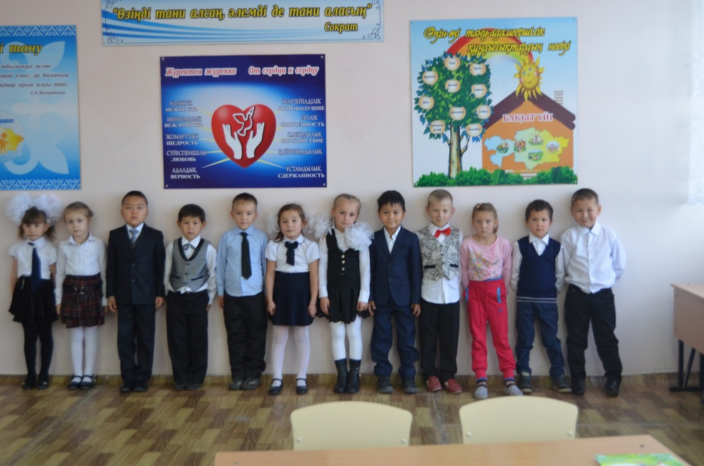

Учитель самопознания: Кокаева Карашаш Балтанкызы

**2018 год**

**Технологическая карта организованной учебной деятельности**

**Образовательная область: Социальная**

**Тема:_**Слушаю свое сердце

**Цель:**_Развить искреннее, доброе сердце через общечеловеческую ценность внутренний мир и покой

**Задачи:**

**Обучающая:** Формировать представления о нравственных качествах человека.

**Развивающая:** Развить умение анализировать поступки людей и распознавать. положительные качества человека.

**Воспитывающая:** Пробуждать добросердечное отношение к окружающим.

**Ценность:** Внутренний мир и покой

**Качества:** уверенность в себе, уравновешенность, вежливость, терпение.

**Ресурсы**: фоновая музыка, песня из мультфильма Кота Леопольда "Если добрый ты", мягкие игрушки: сердце, перчаточные собачки, эмблема- сердечки.

**класс:** подготовительный

**дата**: 09.02.18г

**Учитель**: Кокаева К.Б

**Количество детей**: 12

|  |  |  |
| --- | --- | --- |
| **Этапы деятельности** | **Действия воспитателя** | **Действия детей** |
| Мотивационно-побудительный. Организационный момент  Проверка домашнего задания: | Здравствуйте, ребята! Я приглашаю вас в круг радости. Мы с вами поиграем в игру "Доскажи словечко"  С улыбкой солнце дарит свет, нам посылая свой...  И улыбнутся вам в ответ от слова доброго...  И вы запомните совет: дарите всем друзьям...  Давайте дружно, все в ответ друг другу скажем мы...  *Звучит фоновая музыка*  - Давайте послушаем, как стучит ваше сердце. Можно закрыть глаза и подумать, что ваше сердце умеет грустить и радоваться, умеет любить и скучать, ваше сердце умеет понимать и прощать. Оно может быть добрым, искренним и чистым.  - А теперь посидим минутку в тишине. Подумаем и послушаем свое сердце...  Мысленно скажите своему сердцу: «Спасибо, сердце, что ты такое доброе!»  Дома вы вклеивали в свой альбом фотографию своей воспитательницы и друзей.  **Вопросы для обсуждения:**  - Как вы относитесь к своей воспитательнице?  - Какой она человек?  - Как вы относитесь к друзьям?  - Что вы любите вместе делать?  - А чему самому главному я учу вас? | Дети встают в круг, берут друг друга за руки и внимательно слушают и  дополняют предложения словами  Привет!  Сидят с закрытыми глазами и слушают музыку, рисуют картину в своем воображении  Сидят и слушают свое сердце и мысленно благодарят.  Показывают домашнюю работу и отвечают на вопросы |
| Цитата | "Легкое сердце живет долго" (пословица)  **Вопросы для обсуждения:**  - Как вы понимаете смысл пословицы?  - Сердце у какого человека может быть легким?  - Что нужно сделать, чтобы сердце каждого человека стало добрым и отзывчивым? | Отвечают на вопросы, высказывают свои предположения. |
| Организационно- поисковый.  Рассказывание истории (беседа) (подарок от учителя) | «Белыш и Черныш»  (М. А. Андрианов. Философия для детей)  Родились во дворе у мамы-собаки два щенка. Увидев их, дети стали думать, как бы их назвать. У одного щенка была белая мордочка и ему дали кличку Белыш, а второго назвали Чернышом, потому что у него вся шерсть, кроме белого кончика хвоста, была совершенно черной.  Белышу нравилось играть с детьми. Он ласкался, за всеми бегал, а если его брали на руки, то мог даже лизнуть лицо. Всей детворе нравилось с ним возиться. Его принимали в свои игры, гладили, следили, чтобы он не выбегал на дорогу, и каждый старался вынести из дому что-нибудь вкусное и угостить его. Некоторые дети даже не доедали дома свои котлеты и сосиски, чтобы осталось Белышу.  А Чернышу больше нравилось рычать и тявкать на людей. Играть с ним было неинтересно, потому что он все время, рыча, вырывался из рук и даже слегка цапнуть мог, если его начинали гладить. Из-за этого Черныша совсем перестали гладить и ласкать, а некоторые дети старались даже позлить и подразнить его.  Через полгода Белыш и Черныш выросли. Белыш стал очень добрым псом, каждого человека он считал своим другом. И даже, видя во дворе незнакомого человека, подбегал к нему, начинал радостно вилять хвостом, высовывал язык и по-доброму смотрел человеку в глаза.  А Черныш за это время только еще злее стал. Во дворе он на всех подряд лаял, рычал, к себе не подпускал, а всех чужих людей своими врагами считал и старался к ним сзади подбежать и за ногу укусить. Когда однажды Черныш покусал одну незнакомую женщину, кто-то из взрослых вызвал службу по отлову собак. Приехали незнакомые люди на машине во двор, а Черныш тут как тут. Лаем заливается, на чужаков бросается и каждого укусить норовит. Растянули люди большую сеть, поймали Черныша, посадили в клетку и увезли куда-то. С тех пор о Черныше никто ничего не слышал, да и совсем не тосковали о нем дети - своими злыми выходками и громким лаем он успел всем здорово надоесть.  А Белыш до сих пор играет с детьми, всюду бегает за ними. Он, став любимцем всего двора, остался таким же ласковым, общительным и дружелюбным.  **Вопросы для обсуждения:**  О ком говорится в рассказе?  Кто из щенков вам понравился?  А как вы относитесь к Чернышу?  Кто виноват в том, что Черныш вырос злым?  Почему жизнь Черныша закончилась так плохо? | Внимательно слушают  Думают, анализируют действия героев истории. Отвечают на вопросы. |
| Разминка | Дождь покапал и прошел.  Солнце в целом свете.  Это - очень хорошо  И большим, и детям.  Мальчик радостный пошел, и решила кроха: «Буду делать хорошо. И не буду - плохо». | Повторяют слова и сопровождают движениями |
| Творческая работа, групповая работа | Игра «Конкурс хвастунов»  Предлагаю провести конкурс на лучшего «хвастуна». Но хвастаться нужно не своими успехами или красотой, а другом, который сидит справа.  - Посмотрите внимательно на своего друга, который сидит справа и подумайте: какой он человек, какое у него сердце?  - Что он умеет делать и что у него хорошо получается?  Когда все дети расскажут о своем друге, можно выбрать лучшего «хвастуна».  **Вопросы для обсуждения:**  - Что понравилось больше - говорить хорошие слова о друге или слушать, как рассказывают о тебе?  -Что вы ощущали, когда вас хвалили? | Слушают внимательно правила игры. Каждый ребенок хвалит своего друга.  Все согласовано выбирают лучшего хвастуна.  Рассуждают, высказывают о своем ощущении и отвечают на вопросы |
| Домашнее задание | - Нарисуйте в альбоме, каким вы представляете человека с добрым сердцем, а каким - с недобрым сердцем. |  |
| Групповое пение (подарок от учителя) | На мотив песни Кота Леопольда "Если добрый ты"  1.Дождик по земле босиком прошел  Клены по плечам хлопал.  Если ясный день - это хорошо  А когда наоборот плохо. 2 раза  2 .Слышу как звенят в небе высоко  Солнечных лучей струны.  Если добрый ты -это хорошо  А когда наоборот трудно 2 раза  3. С каждым поделись радостью своей  Рассыпаясь свет звучно.  Если песни петь с ними веселей  А когда наоборот скучно. 2 раза | Дети поют песню. |
| Рефлексивно-корригирующий.  Заключительная часть занятия. | Звучит тихая музыка.  - Сядьте поудобнее, расслабьтесь.  Сегодня на занятии мы говорили, что сердце бывает доброе и не доброе. Я желаю вам, чтобы ваше сердечко всегда было добрым искренним и чистым. И слушайте свое сердце. Все добрые качества, которые мы говорили на занятии сохраним в наше сердце. До следующей встречи дети! До свидания! |  |

**Ожидаемый результат:**

**Знать:** что доброе сердце - выносит добро, а злое сердце - зло

**Иметь:** представление одобрых и не добрых поступках и словах.

**Уметь:** применять качества при совместной работе: как уверенность в себе, уравновешенность, вежливость, терпение.